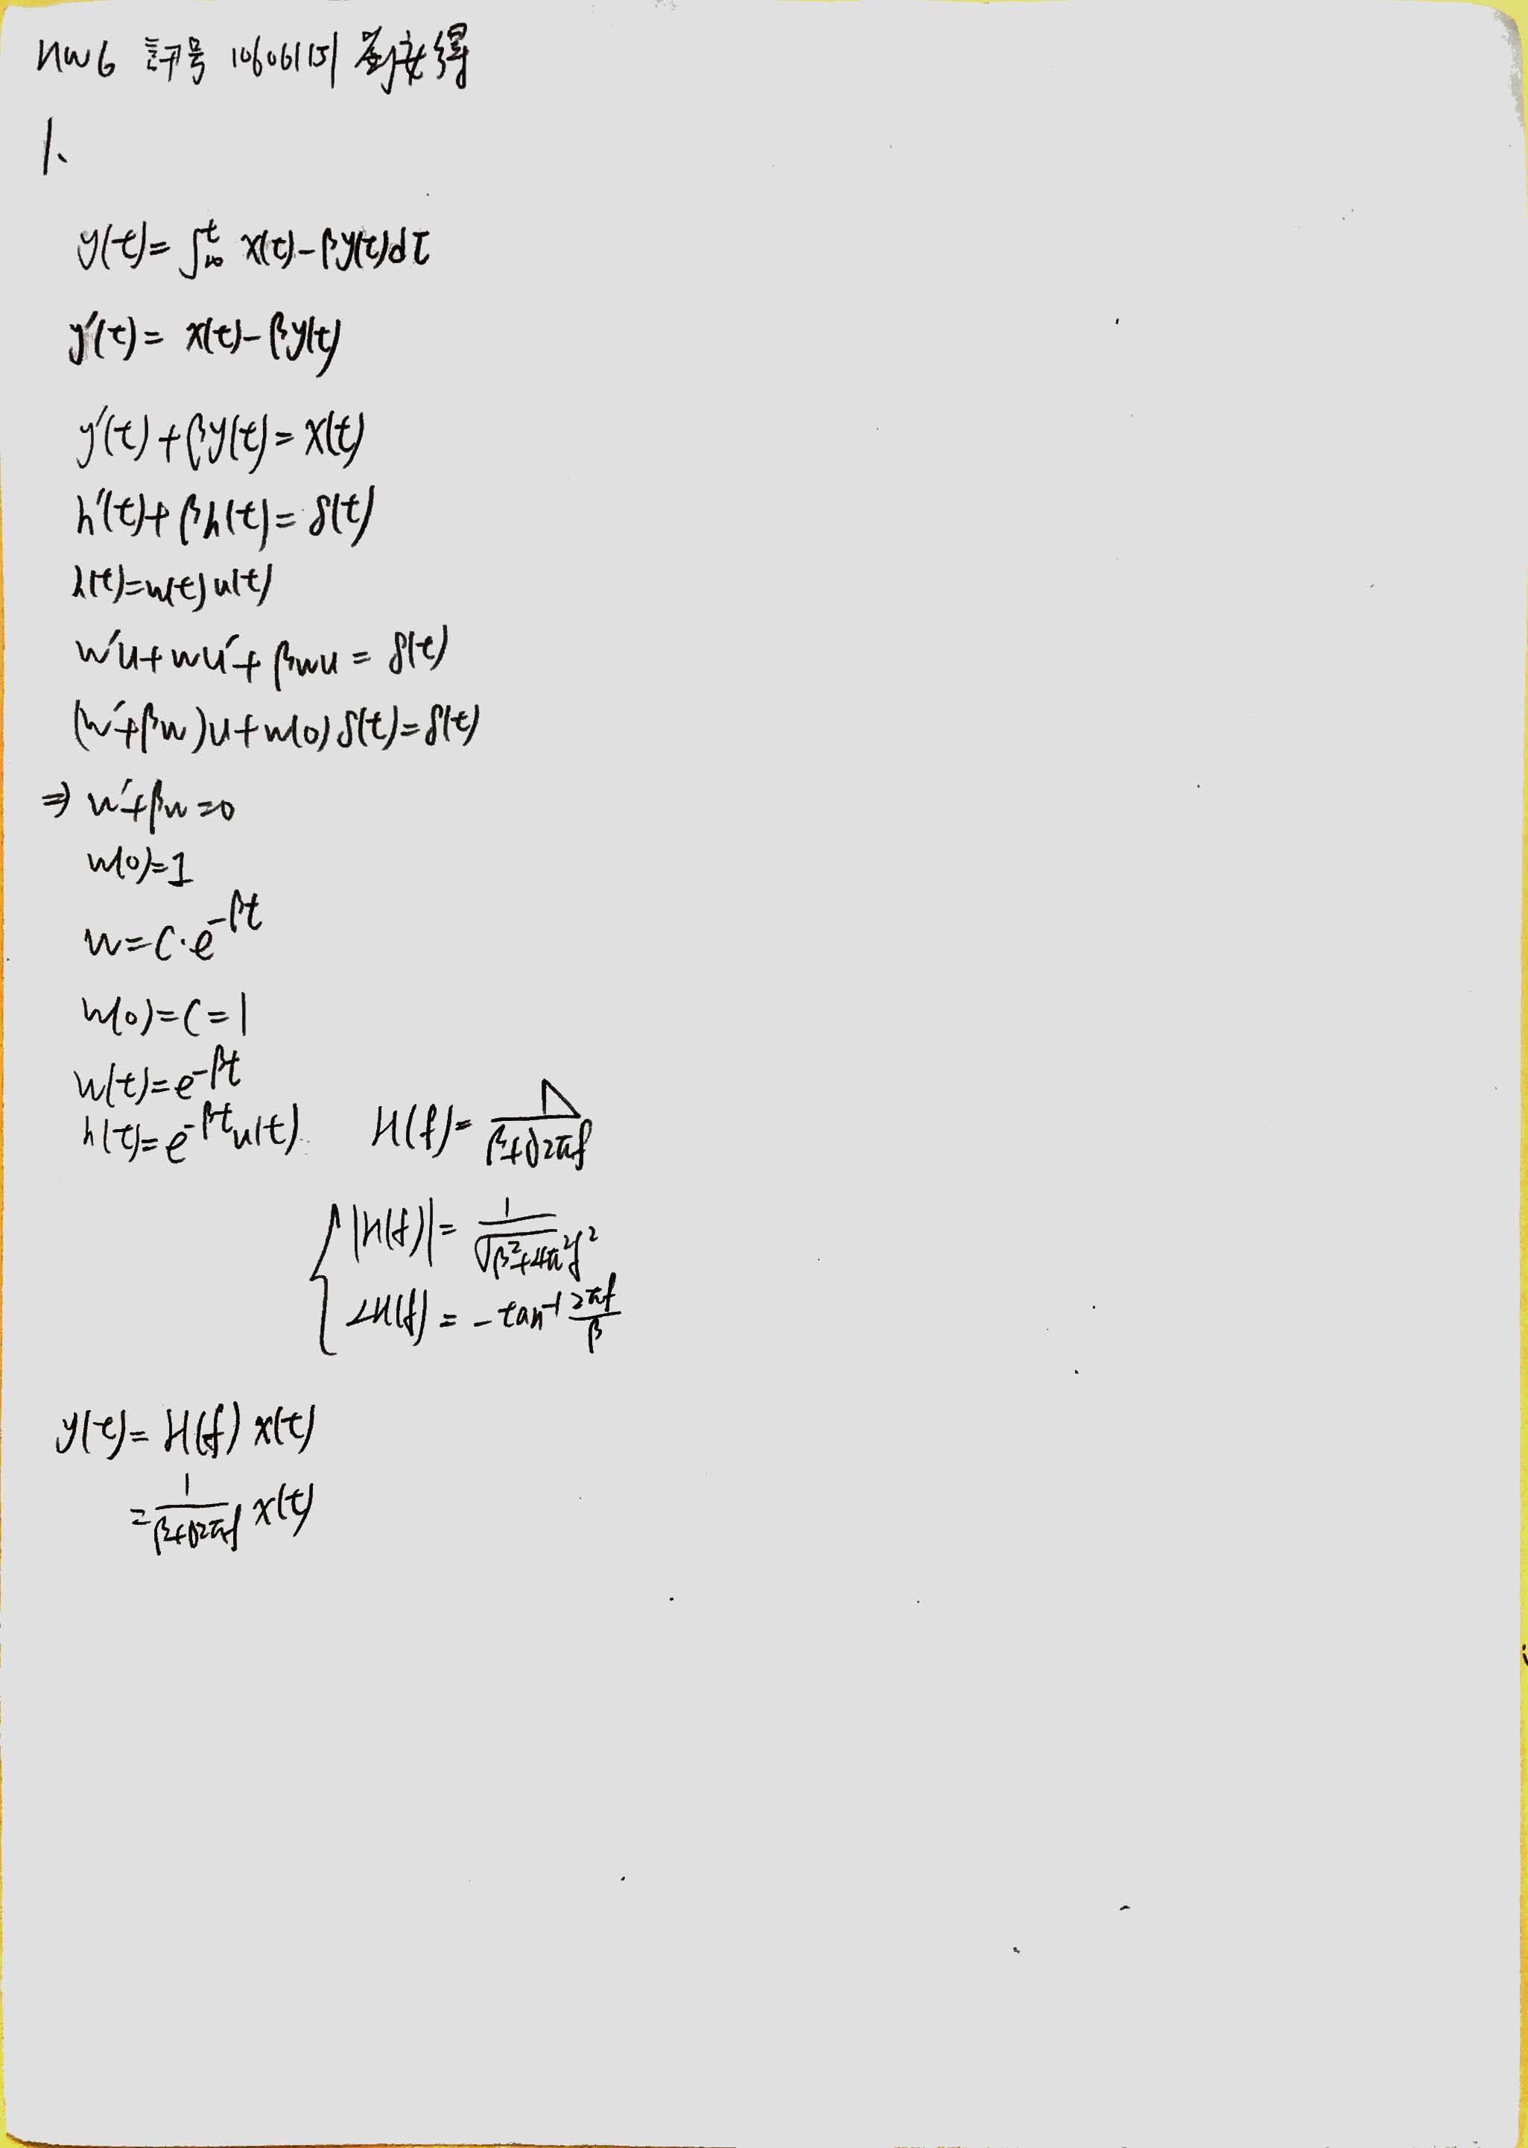

2. h(t)

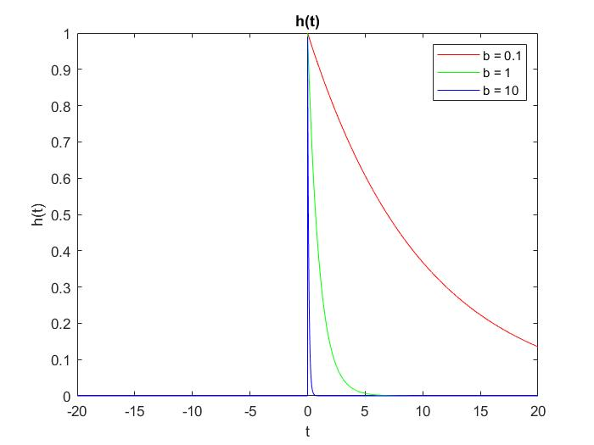

3. H(f)

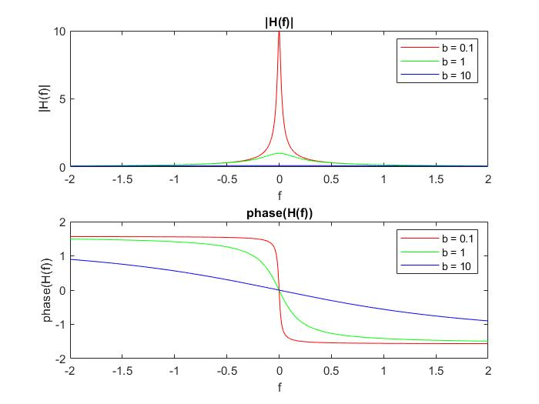

4. x(t)

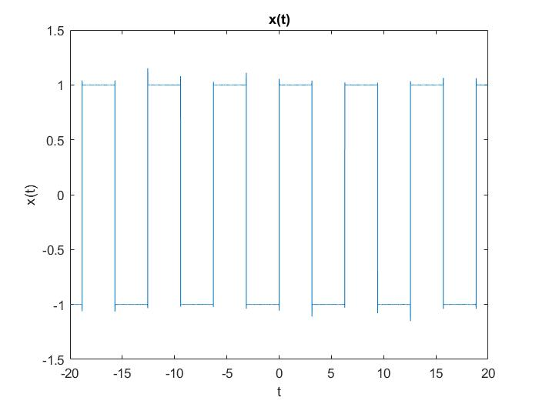

y(t)

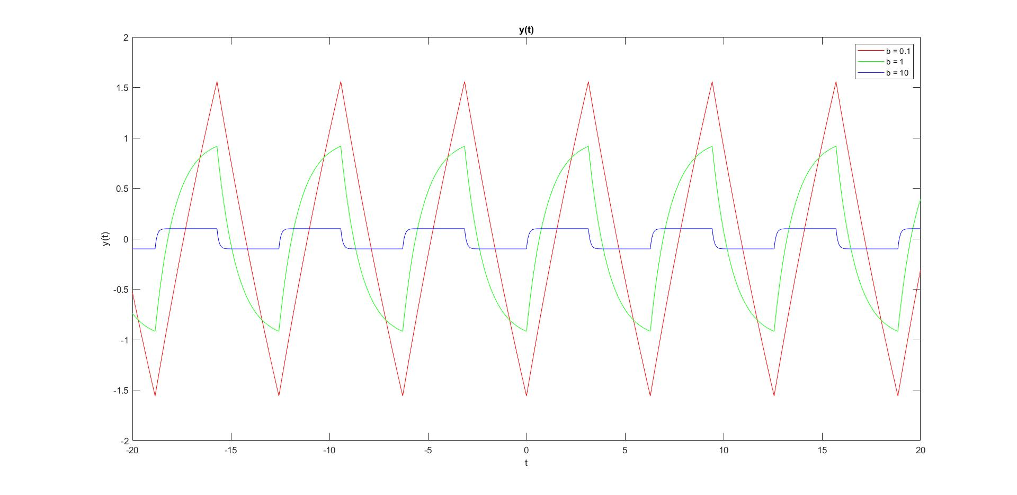

5. 由2.可知當b = 10時h(t)最像delta function。而看4.的y(t)圖也可發現，當b = 10時最接近方波，但相對來說震幅較小。由以上可得，b越大，失真越小，b越小，失真越大。